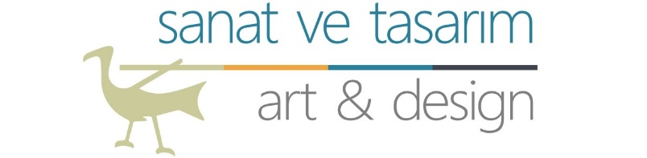
KARAMANOĞLU MEHMETBEY ÜNİVERSİTESİ ULUSLARARASI SANAT VE TASARIM DERGİSİ
TELİF HAKKI DEVİR SÖZLEŞMESİ VE BEYAN FORMU
KARAMANOGLU MEHMETBEY UNIVERSITY INTERNATIONAL JOURNAL OF ART AND DESIGN
PUBLICATION CONSENT AND COPYRIGHT TRANSFER FORM
Makale Başlığı/Title of Article
Yazar(lar)/Author(s)
Makale Türü /Type of the Article (Araştıma makalesi, Derleme makalesi, Editöre Mektup, Kitap Kritiği)
Makalenin Kaynağı / Source of the Article (Proje, Lisansüstü tez, diğer)
Belirtmek istediğiniz hususlar / Any other issues you would like to specify

Sorumlu Yazar Bilgileri / Information of the author responsible for the article
Ad soyad / Name surname
Kurum / Affiliation
Adres / Address
E-posta /E-mail
Telefon /Phone

Lisansüstü tezinden türetilmiş veya diğer araştırma çalışmalarından üretilmiş makale için danışman bilgileri / Advisor’s information for the article produced from graduate thesis or other research studies:
Ad soyad / Name surname
Kurum / Affiliation
Adres / Address
E-posta /E-mail
Telefon /Phone
Danışmanların yazarlar arasında yer almaması durumda, lütfen aşağıdaki isim ve imza bölümünü doldurunuz / If the advisors are not among the authors, please fill the name and signature section below.

Bu makalede ismimin yer almamasının uygun olduğunu beyan ederim.
I hereby declare that it is appropriate not to include my name in this article.

Danışmanın ismi /Advisor’s name:
İmza / Signature
Yazar(lar) aşağıdaki ifadeleri inayladıklarını belirtirler.
The author(s) hereby confirm(s) the following statements:
- Bu makalenin bir kısmı ya da tamamı başka bir yerde yayınlanmamış, yayınlanmak üzere başka bir yere gönderilmemiştir, / The article, partially or fully, is not published or not under consideration for publication in other media.
- Tüm yazarlar ilgili makaleyi okumuş ve onaylamıştır, dergiye yayınlanmak üzere gönderildiğinden haberdardırlar, / All the authors read and approved the article, and are noticed that the article is sent to the Journal to be published,
- Makale yazar(lar) tarafından yazılmış özgün bir çalışmadır, / This article is an original scientific work written by the author(s),
- Makalenin içinde yer alan bilgilerin sorumluluğu yazar(lar)a aittir, / The data embedded in the article is under the responsibility of the author(s),
- Makalede kullanılan fikir ve sanat eserleri (şekil, fotoğraf, grafik vb.) için telif hakları düzenlemelerine uyulmuştur, / In the article, copyright regulations have been complied with for intellectual and artistic works (figures, photographs, graphics, etc.)
Bu belge ile yazarlar makalelerinin yayınlanması için Karamanoğlu Mehmetbey Üniversitesi Uluslararası Sanat ve Tasarım Dergisi Yayın Kuruluna Yetki vermiş olur.
Authors authorize Karamanoglu Mehmetbey University International Journal of Art and Design Publishinf Board to publish their article, by this document.
Makalenin çoğaltılması, postalanması ve diğer yollardan dağıtılması, ancak Karamanoğlu Mehmetbey Üniversitesi Uluslararası Sanat ve Tasarım Dergisi yetkilisinin ya da basım kurulunun izni ile yapılabilir.
Reproduction, mailing, and distribution of the article by any means are permitted only with the authorization of the editorial board or an official of the Karamanoğlu Mehmetbey University International Journal of Art and Design.
Bu belge tüm yazarlar tarafından imzalanmalıdır, Yazarların farklı kuruluşlarda bulunması durumunda imzalar farklı formlarda ya da dijital ortamda imzalanarak sunulabilir. Belgenin imzalı hali jpeg ya da pdf formatında olmalı ve sisteme mutlaka yüklenmelidir. Makalenin Basım Kurulunca yayına kabul edilmemesi durumunda bu belge geçerliliğini yitirecektir.
This document must be signed by all authors. If the authors are affiliated with different institutions, the signatures may be submitted on separate forms or signed digitally. The signed version of the document must be in JPEG or PDF format and must be uploaded to the system.
If the article is not accepted for publication by the Editorial Board, this document will become invalid.
 | Yazar(lar)ın Adı ve Soyadı / Author(s) Name and Surname | Tarih / Date | İmza / Signature
1
2
3
4
5
6

